Fecha: 17/08/2021 |  |  | Acta No: | Hora Inicio: 02:00 p.m |  | Hora Fin: 03:30 p.m
Tema: Reunión de articulación actores del SGSSS, Municipal
Responsable: Jennifer Astrid Henao Murillo |  |  |  |  | Elaborado por: Jennifer Astrid Henao Murillo
Proceso / Subproceso / Actividad: Promoción del Desarrollo Social/Secretaria de Salud Pública y Seguridad Social /Salud Pública
Lugar: Virtual plataforma MEET
AGENDA | 1. | General contacto virtual
 | 2. | Orientación y socialización Resolución 3280 del 2018
 | 3. | Materia de apoyo
 | 4.
 | 5.
DESARROLLO DE LA REUNIÓN
Siendo las 02:00 p.m se reúnen de manera virtual por medio de la plataforma MEET en el siguiente código
meet.google.com/sfh-ushj-krd las profesionales Daniela en calidad de Técnico en Auxiliar de Enfermería de la dimensión de Vida Saludable y Condiciones no Transmisibles de la Secretaria de Salud de Pereira como apoyo a las acciones de extramurales en las patologías de cáncer de Próstata y Colorrectal y la enfermera Jennifer Astrid Henao Murillo en calidad de referente a los programas de cáncer de Próstata, Estómago y Colorectal de la línea de trabajo de Asistencia Técnica con el fin de articular acciones de gestión como actores del SGSSS de la siguiente manera:

- Socialización de la estructura de la Resolución 3280 del 2018
- Recomendaciones para lectura de la Resolución por curso de vida, actividades y enfoque contractual
- Puntualización de las actividades de la Ruta de Promoción y Mantenimiento de la Salud en los curos de vida de adultez y vejez relacionados a la tamización para diagnóstico oportuno de Cáncer de Próstata y Colorrectal.
- Socialización de las acciones de las Guías de Práctica Clínica en Cáncer de Próstata y Colorrectal.

Para finalizar se comparte material de trabajo y lectura por correo electrónico.
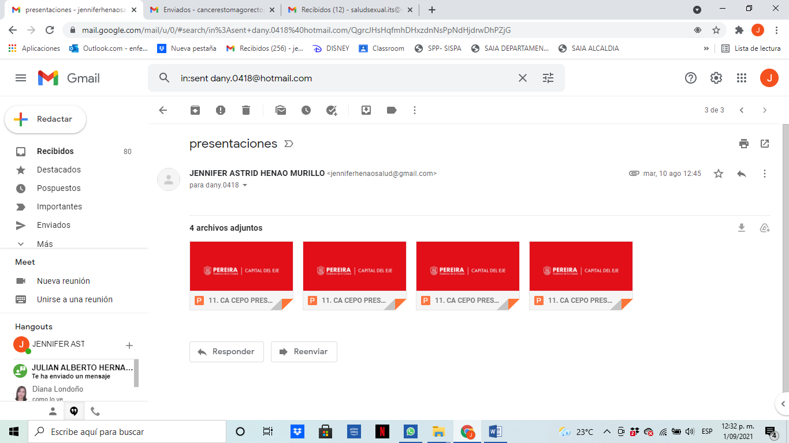

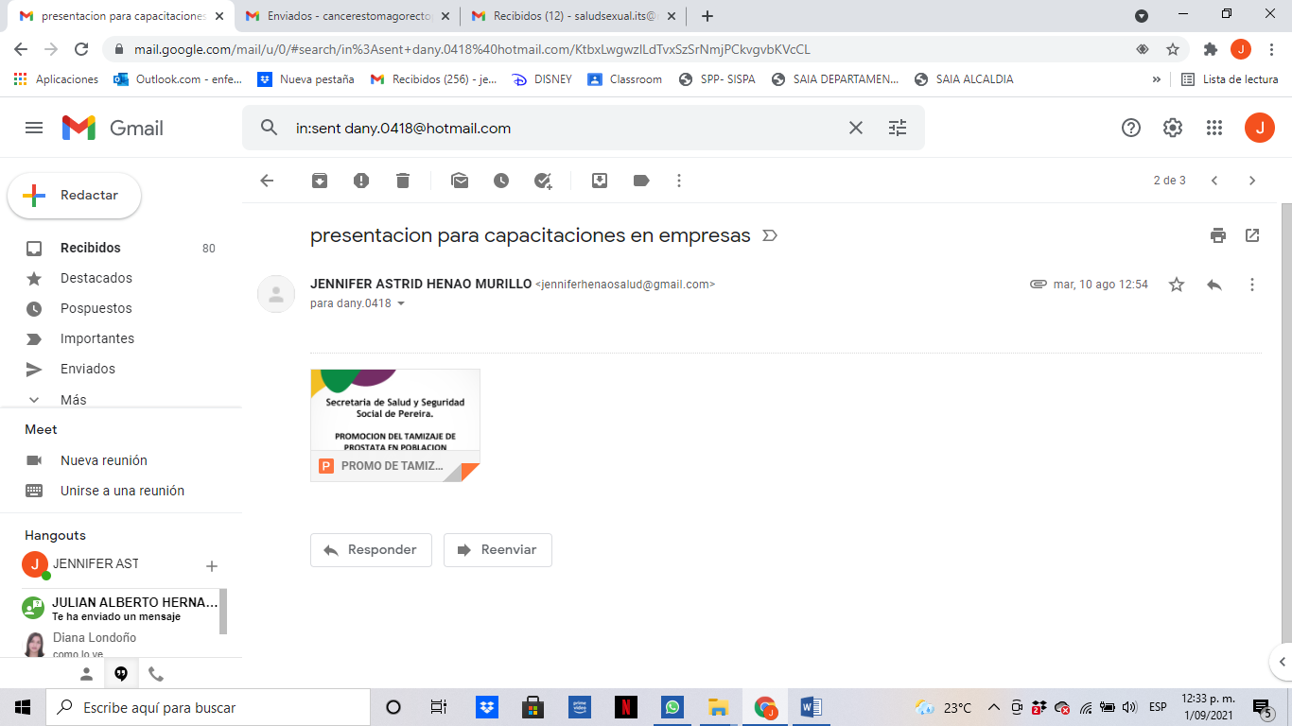

Siendo las 03:30 pm se da por terminada la reunión.

No. | COMPROMISO | RESPONSABLE | FECHA DE CUMPLIMIENTO | SEGUIMIENTO  Ejecutado Si/No
 |  |  |  | SI | NO
1
2
3
4
5
6
7

Acta No: | FIRMA |  | 
 | CORREO ELECTRÓNICO | cancerestomagorectoprostataati@gmail.com | promocionyprevencioncancer@gmail.com |  |  |  |  |  |  |  | 
Fecha: 31-05-2021 | TELÉFONO OFICINA/ CELULAR | 3108257821 | 3206817567
 | CARGO | Referente ATI Ca Próstata. | Auxiliar en enfermería
Tema:Visita Asistencia Técnica Cáncer Estomago, Próstata y Colorectal, Seguimiento Plan Mejoramiento 2018 y Seguimiento Historia Clínica IPS | PROCESO O ENTIDAD | SSPYSS | SSPYSS
 | NOMBRE | Jennifer Henao | Daniela Alzate
 |  | 1 | 2 | 3 | 4 | 5 | 6 | 7 | 8 | 9 | 10 | 11 | 12 | 13 | 14 | 15

